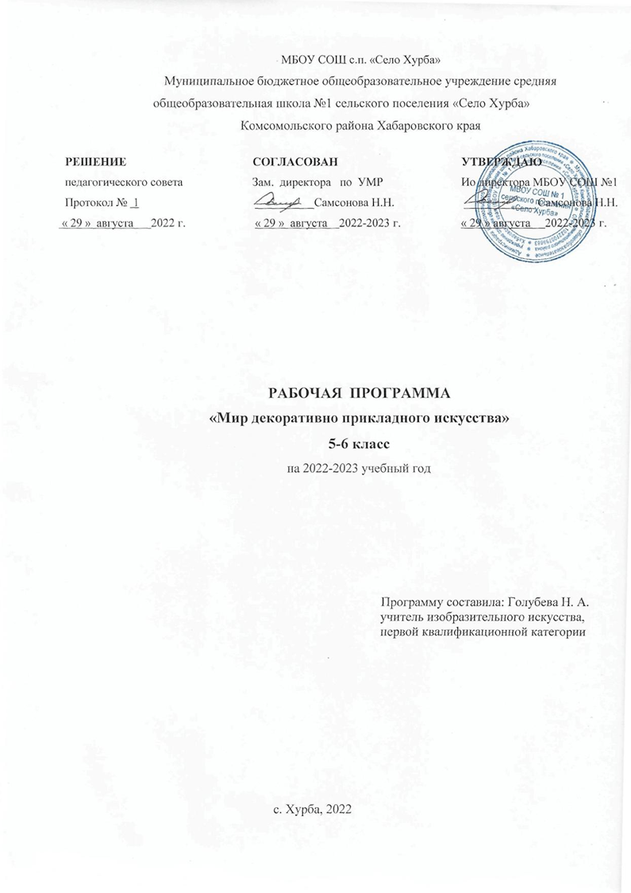

Пояснительная записка

Рабочая программа внеурочной деятельности для 5-7 класса «Мир декоративно прикладного искусства» составлена в соответствии с требованиями Федерального государственного образовательного стандарта. Содержание программы является продолжением изучения смежных предметных областей (технологии, изобразительного искусства, истории) в освоении различных видов и техник искусства. Программа знакомит со следующими направлениями декоративно – прикладного творчества: пастиж, декупаж, скрапбукинг, шитье кукол и т.д Большое внимание уделяется творческим заданиям, в ходе выполнения которых у детей формируется творческая и познавательная активность. Значительное место в содержании программы занимают вопросы композиции.
Программа способствует:
-развитию разносторонней личности ребенка, воспитание воли и характера;
-помощи в его самоопределении, самовоспитании и самоутверждению в жизни;
-формированию понятия о роли и месте декоративно – прикладного искусства в жизни;
-освоению современных видов декоративно – прикладного искусства;
-обучению практическим навыкам художественно – творческой деятельности,
пониманию связи художественно – образных задач с идеей и замыслами, умению
обобщать свои жизненные представления с учетом возможных художественных средств;
-созданию творческой атмосферы в группе на основе взаимопонимания коллективной
работы;
-знакомству с историей создания кукол, пастиж, скрапбукинг, декупаж и т.д
кукол, народными традициями в данных областях.
Концепция (основная идея) программы
Программа основана на ручной манипулятивной деятельности. Как известно, ручной труд оказывает благоприятное влияние на развитие интеллекта ребенка. Работая с соломкой, учащиеся приобретают определенные навыки, способствующие развитию сенсорики, а также творческих способностей. Сочетание занятий практических и выставками позволяет расширить кругозор ребят. Программа рассчитана на детей от 11 до 13 лет. Программа является программой декоративно-прикладное искусство. Основная форма внеурочной деятельности – погружение, особенностями которого является проведение занятий, объединенных общей темой художественной направленности. Программа предусматривает сочетание работы по углубленному изучению в разных техниках.
Средствами декоративно-прикладного искусства воспитываем носителя и хранителя национальной культуры, осуществляем личностное развитие
учащихся, развитие творческого потенциала, художественного вкуса, интереса к постижению тайн ремесла, профессиональную ориентацию учащихся.
Работа в разных техниках требует постепенного знакомства с особенностями ремесла, аккуратности исполнения, отработки и совершенствования навыков ручной работы.
Новизна и актуальность программы
Новизна программы состоит в том, что, в процессе занятий учащиеся получают новые знания в разных техниках за рамками школьной программы и при этом получают возможность реализовать свои творческие способности.
Актуальность
Декоративное творчество является составной частью художественно-эстетического направления внеурочной деятельности в образовании. Оно наряду с другими видами искусства готовит обучающихся к пониманию художественных образов, знакомит их с различными средствами выражения. На основе эстетических знаний и художественного опыта у учащихся складывается отношение к собственной художественной деятельности.
Оно способствует изменению отношения ребенка к процессу познания, развивает широту интересов и любознательность, что «является базовыми ориентирами федеральных образовательных стандартов».
Цель программы:
- углубление и расширение знаний учащихся о природе, истории и культуре родного края, особенностях декоративно-прикладного творчества
- воспитание личности творца, способного осуществлять свои творческие замыслы в области разных видов декоративно – прикладного искусства.
- формирование у учащихся устойчивых систематических потребностей к саморазвитию, самосовершенствованию и самоопределению в процессе познания искусства, истории, культуры, традиций.
Задачи курса:
- формирование человека, любящего свою малую Родину, чувства ответственности за судьбу России.
- развитие познавательного интереса к изучению культуры родного края
- расширить представления о многообразии видов декоративно – прикладного искусства.
- формировать эстетическое отношение к окружающей действительности на основе с декоративно – прикладным искусством.
- вооружить детей знаниями в изучаемой области, выработать необходимые практические умения и навыки;
- учить замечать и выделять основные средства выразительности изделий.
- приобщать школьников к народному искусству;
- реализовать духовные, эстетические и творческие способности воспитанников, развивать фантазию, воображение, самостоятельное мышление;
- воспитывать художественно – эстетический вкус, трудолюбие, аккуратность.
- помогать детям в их желании сделать свои работы общественно значимыми.

Сроки реализации программы
Программа рассчитана на 2 года обучения: (5-6 классы).
Программа внеурочной деятельности по 34 часа на каждый год обучения в течение двух лет (1 час в неделю).
Формы организации занятий
Принцип работы программы предполагает сочетание коллективных, групповых и индивидуальных форм организации на занятиях. Коллективные задания вводятся в программу с целью формирования опыта общения и чувства коллективизма. В конце каждого раздела программы предусмотрена выставка творческих работ учащих.
Учебное занятие в рамках «Мир декоративно прикладного творчества» предполагает реализацию целей по формированию метапредметных компетенций на всех этапах деятельности.
Программа строится на основе знаний возрастных, психолого–педагогических, физических особенностей детей младшего школьного возраста.

Планируемые результаты освоения учебного материала.
В результате изучения курса у учащихся будут сформированы следующие универсальные учебные действия.

Личностные результаты:
- интерес к предметно-исследовательской деятельности в творческой мастерской;
- ориентация на понимание предложений и оценок учителей и товарищей;
- понимание причин успеха в творческой мастерской. ;
- ориентация на оценку результатов собственной предметно-практической деятельности;
- умение оценивать работы одноклассников на основе заданных критериев успешности учебной деятельности;
- этические чувства (стыда, вины, совести) на основе анализа собственных поступков и поступков одноклассников;
- интерес к различным видам конструкторско-технологической деятельности.
Метапредметными результатами:
Регулятивные
-освоение способов решения проблем творческого характера в жизненных ситуациях;
-формирование умений ставить цель – создание творческой работы, планировать достижение этой цели, создавать вспомогательные эскизы в процессе работы;
-соотнесение целей с возможностями
-определение временных рамок
-определение шагов решения задачи
-планирование последовательности шагов алгоритма для достижения цели;
-поиск ошибок в плане действий и внесение в него изменений.
Коммуникативные универсальные учебные действия
Коммуникативные универсальные учебные действия обеспечивают социальную компетентность и учёт позиции других людей, партнёров по общению или деятельности; умение слушать и вступать в диалог; участвовать в коллективном обсуждении проблем; интегрироваться в группу сверстников и строить продуктивное взаимодействие и сотрудничество со сверстниками и взрослыми.
К коммуникативным действиям относятся:
● планирование учебного сотрудничества с учителем и сверстниками – определение цели, функций участников, способов взаимодействия;
● постановка вопросов – инициативное сотрудничество в поиске и сборе информации;
● разрешение конфликтов – выявление, идентификация проблемы, поиск и оценка альтернативных способов разрешения конфликта, принятие решения и его реализация; управление поведением партнёра – контроль, коррекция, оценка его действий;
● умение с достаточной полнотой и точностью выражать свои мысли в соответствии с задачами и условиями коммуникации; владение монологической и диалогической формами речи в соответствии с грамматическими и синтаксическими нормами родного языка, современных средств коммуникации.
Познавательные
-умение задавать вопросы
-умение получать помощь
-умение пользоваться справочной, научно-популярной литературой, сайтами
-построение логической цепи рассуждений.
Коммуникативные
-умение обосновывать свою точку зрения (аргументировать, основываясь на предметном знании)
-способность принять другую точку зрения, отличную от своей
-способность работать в команде;
-выслушивание собеседника и ведение диалога.
Предметные результаты:
-подбор инструментов и оборудования с учетом требований технологии и материально-энергетических ресурсов;
-соблюдение норм и правил безопасности труда и пожарной безопасности;
-соблюдение трудовой и технологической дисциплины;
-обоснование критериев и показателей качества промежуточных и конечных результатов труда;
-дизайнерское проектирование технического изделия;
-моделирование художественного оформления объекта труда;
-разработка варианта рекламы выполненного технического объекта;
-развитие способностей к моторике и координации движений рук при работе с ручными инструментами;
Оценка планируемых результатов освоения программы
Система отслеживания и оценивания результатов обучения детей проходит через участие их в выставках, конкурсах, фестивалях, массовых мероприятиях, создании портфолио.
Выставочная деятельность является важным итоговым этапом занятий
Выставки могут быть:
- однодневные - проводится в конце каждого задания с целью обсуждения;
- постоянные - проводятся в помещении, где работают дети;
- тематические - по итогу изучения разделов, тем;
- итоговые – в конце года организуется выставка практических работ учащихся, организуется обсуждение выставки с участием педагогов, родителей, гостей.
Создание портфолио является эффективной формой оценивания и подведения итогов деятельности обучающихся.
Портфолио – это сборник работ и результатов учащихся, которые демонстрирует его усилия, прогресс и достижения в различных областях.
В портфолио ученика включаются фото и видеоизображения продуктов исполнительской деятельности, продукты собственного творчества, материала самоанализа, схемы, иллюстрации, эскизы и т.п.

Содержание курса внеурочной деятельности

5 класс (34ч)
Вводное занятие 1 час
Знакомство с основными направлениями работы на занятиях; материалами и оборудованием; инструктаж по правилам техники безопасности.
Декупаж 11 часов
Теоретические сведения: Основные материалы и инструменты.
История возникновения техники декупаж. Основные материалы и инструменты. Знакомство с материалами, которые используются в работе
Практическая работа: Приклеивание салфетки классическим способом. Декор металлической баночки. Приемы декорирования.
Скрапбукинг 10 часов
Теоретические сведения: что это такое? История возникновения скрапбукинга. Инструменты и материалы, необходимые для скрапбукинга.
Практическая работа: изготовление открыток в разных техниках.
Пастиж 10 часов
Теоретические сведения: что это такое? История возникновения пастижа. Инструменты и материалы, необходимые для пастижа.
Практическая работа: изготовление заколок для волос. Техники выполнения.
Заключительное занятие 2 часа
Подведение итогов за год, презентация и выставка работ.
6 класс(34ч)

Вводное занятие 1 час
Знакомство с основными направлениями работы на занятиях; материалами и оборудованием; инструктаж по правилам техники безопасности.
Папье маше 11 часов
Теоретические сведения: Показать роль специалистов, мастеров, исследователей в формировании современных представлений о папье – маше. Технология изготовления предметов из папье-маше. Подготовка бумажной массы. Виды клеевой массы для папье-маше, рецепты приготовления клейстера из муки. Подбор макета или форм для изделий из папье-маше.
Практическая работа: изготовление различных изделий.
Искусство Кинусайга 10 часов
Теоретические сведения: что это такое? История возникновения кинусайга. Инструменты и материалы, необходимые для кинусайга.
Практическая работа: изготовление картин на пенопласте.
Работа с бросовым материалом 4 часа
Создание цветочных композиций.
Теоретические сведения: эскизы, история возникновения, выбор материала.
Практическая работа: выполнение, раскрой изделия, поэтапное выполнение.
Работа с фоамираном 6 часов
Теоретические сведения: выбор изделия, последовательность изготовления, эскизы.
Практическая работа: изготовление эскизов цветов, выполнение последовательность изготовление изделия.
Заключительное занятие 2 часа
Подведение итогов за год, презентация и выставка работ.

Тематическое планирование

5 класс

№/п | Название темы
 | Вводное занятие 1 час
 | Декупаж 11 часов
 | Скрапбукинг 10 часов
 | Пастиж10 часов
 | Заключительное занятие 2 часа

6 класс

№/п | Название темы
 | Вводное занятие 1 час
 | Папье маше 11 часов
 | Искусство Кинусайга 10 часов
4.  5. | Работа с бросовым материалом 4 часа  Работа с фоамираном 6 часов
6. | Заключительное занятие 2 часа

Календарно-тематическое планирование

5 класс
№/п | дата |  | Название темы
- Вводное занятие 1 часа
 |  |  |  | Вводное занятие «Мы знакомимся». Презентация.
- Декупаж 11 часа
 |  |  | Декупаж. Выбор материала и инструмента.
 |  |  | Декор металлической баночки.
 |  |  | Декор металлической баночки.
 |  |  | Декупаж стеклянной вазы.
 |  |  | Декупаж стеклянной вазы.
 |  |  | Декупаж на дереве.
 |  |  | Декупаж шкатулок.
 |  |  | Декупаж шкатулок.
 |  |  | Декор стеклянных банок.
 |  |  | Декор стеклянных банок.
 |  |  | Выставка работ.
- Скрапбукинг 10 часа

 |  |  | Выбор материала и инструмента.
 |  |  | Изготовление открыток
 |  |  | Изготовление открыток
 |  |  | Изготовление открыток, коробок.
 |  |  | Изготовление открыток, коробок.
 |  |  | Изготовление фото-календаря.
 |  |  | Изготовление календаря.
 |  |  | Изготовление мини фотоальбома.
 |  |  | Изготовление мини фотоальбома.
 |  |  | Выставка работ.
- Постиж10
 |  |  | Выбор материала и инструмента.
 |  |  | Изготовление цветов.
 |  |  | Изготовление цветов.
 |  |  | Изготовление цветов.
 |  |  | Изготовление украшений для волос. Составление эскиза.
 |  |  | Изготовление украшений по эскизу.
 |  |  | Окончательная отделка украшения.
 |  |  | Виды причесок, кос.
 |  |  | Оформление причесок с постижами.
 |  |  | Оформление причесок с постижами.
- Заключительное занятие 2
 |  |  | Подготовка к выставке работ.
 |  |  | Выставка работ

6 класс
№/п | дата |  | Название темы
- Вводное занятие 1
 |  |  |  | Вводное занятие «Мы знакомимся». Презентация.
- Папье-маше 11 часов
 |  |  | Папье – маше. Особенности технологии.
 |  |  | Изготовление чайного сервиза: тарелочка (блюдце), чайная чашка.
 |  |  | Изготовление чайного сервиза: тарелочка (блюдце), чайная чашка.
 |  |  | Грунтовка изделия. Выравнивание поверхности.
 |  |  | Покраска.
 |  |  | Роспись чайного сервиза в хохломской росписи.
 |  |  | «Необычные подносы». Изготовление подносов в стиле Жостово.
 |  |  | Грунтовка изделия. Выравнивание поверхности.
 |  |  | Покраска.
 |  |  | Роспись в стиле Жостово.
- Искусство Кинусайга 10 часов
 |  |  | Кинусайг. Особенности технологии.
 |  |  | Подбор материала. Зарисовка эскиза картины.
 |  |  | Изготовление картины в технике Кинусайга.
 |  |  | Изготовление картины в технике Кинусайга.
 |  |  | Оформление работы.
 |  |  | Подбор материала. Зарисовка эскиза картины.
 |  |  | Изготовление картины в технике Кинусайга.
 |  |  | Изготовление картины в технике Кинусайга.
 |  |  | Оформление работы.
 |  |  | Выставка работ.
- Работа с бросовым материалом 4 часа
 |  |  | Выполнение эскиза цветочной композиции.
 |  |  | Изготовление заготовок из проволоки и полиэтилена.
 |  |  | Сборка цветов.
 |  |  | Сборка цветочной композиции.
- Работа с фоамираном 6 часов
 |  |  | Выбор материала и инструмента. Выполнение эскиза цветов.
 |  |  | Технология работы с фоамираном. Технология изготовления цветов.
 |  |  | Изготовления цветов из фоамирана.
 |  |  | Соединение цветов в композицию. Окончательная отделка изделия.
 |  |  | Выставка работ.
- Заключительное занятие 2
31-34 |  |  | Ты сам мастер. Самостоятельная работа в любой технике по желанию.
35 |  |  | Выставка работ

